Болезнь нужно знать.
Гемофилия – врожденное, наследственное нарушение свертывающей системы крови.
Заболевание характеризуется повышенной склонностью к спонтанным и имеющим причины геморрагиям ( внутрибрюшинным, внутримышечным, внутрисуставным, пищеварительного тракта, травмах кожных покровов).
У больного гемофилией любое кровотечение сложно остановить, так как кровь свертывается дольше, чем у здорового человека.
Болезнь выявляется у детей младшего возраста, чаще в первый год их жизни.
Количество больных гемофилией в мире составляет 400 тыс. человек (мужского пола).
Симптомы гемофилии часто могут напоминать симптомы других заболеваний: носовые кровотечения, суставные боли, гематомы, синяки, у малышей - гематомы на голове и ягодицах,
кровь в моче и кале. Основным симптомом гемофилии является повышенная, обильная кровоточивость, возникающая, в основном, в отсутствие травмы.
Различают несколько типов гемофилии, самыми распространенными являются: А и В, которые обнаруживается только у мужчин, С - распространён реже и обнаруживается у обоих полов. По данным статистики, на 10 тысяч новорожденных - 1 ребенок с гемофилией типа А, типа В встречается в 6 раз реже.
По утверждению специалистов, гемофилия возникает из-за врожденного дефекта генов, расположенных на Х хромосоме. Мужчины с дефектной хромосомой всегда являются больными, женщины - здоровы, но являются носительницами болезни и способны передать её (в 50%) по наследству своему потомству (только дочерям).
Только в редких случаях женщины носительницы дефектной хромосомы страдают от избыточной кровоточивости: во время менструаций, после удаления зубов и носовыми кровотечениями.
Отмечались случаи, когда женщины болеют гемофилией, для этого родителями ребенка должны быть отец, больной гемофилией, и мать – носительница мутантного гена.
Больным гемофилией опасны: операционные вмешательства, удаление зуба, рваные раны, большие порезы (уколы иглой – не являются значимыми(.
Кровоизлияния в суставы сопровождаются болью, отечностью, тугоподвижностью, приводят пациента к деформациям суставов и к инвалидности. Чаще страдают голеностопные, локтевые, коленные, реже – тазобедренные, плечевые и мелкие суставы пальцев рук и ног.
Тяжелые кровотечения при травмах и спонтанные кровоизлияния в мозг являются самыми серьезными проявлениями гемофилии и наиболее частой причиной смерти больных.
На данный момент, заболевание считается неизлечимым, её можно контролировать и поддерживать необходимой терапией. Если лечение проводится регулярно, то продолжительность жизни больного не будет отличаться от продолжительности жизни здорового человека.
Диагностировать болезнь можно только лабораторными исследованиями крови на свёртываемость.
Лечение проводится врачом специалистом и зависит от: возраста пациента, общего состояния здоровья, длительности болезни, типа и тяжести гемофилии, индивидуальной переносимости препаратов, медицинских процедур, оперативных вмешательств.
Важно начать лечение при первых кровотечениях, в дальнейшем это поможет избежать
осложнений, требующих хирургического вмешательства.
Специфической профилактики данного заболевания не существует.
С больным ребенком, родителям необходимо провести беседы по безопасности его здоровья.
При вступлении в брак и планировании беременности специалисты советуют, пройти медико-генетическое консультирование с лабораторным обследованием, так как появление здорового или больного потомства зависит от генотипа родителей.

Не забываем мыть руки
Ежегодно разными формами острых кишечных инфекций болеют в среднем до 15 тысяч жителей нашей республики, из них более 70% дети. Патогенные микроорганизмы очень жизнеспособны, их можно обнаружить повсюду: в почве, на поручнях транспорта, на дверных ручках, в песочницах, на деньгах, клавиатуре компьютера, на кожуре фруктов и овощей, в забродивших молочных продуктах и т.д.
Заражение происходит при пренебрежении и не соблюдения правил личной гигиены.
На сегодняшний день регистрируется более 30 видов опасных для здоровья человека инфекций: дизентерия, сальмонеллёз, гепатит А (болезнь Боткина), холера, брюшной тиф, ротавирусная и коронавирусная инфекции.
Через грязные руки можно заразиться и глистными инвазиями любой формы (энтеробиоз, аскаридоз и др). Гельминтоз встречается во всех возрастных категориях.
Особенно часто этими заболеваниями страдают владельцы домашних животных. Относясь к домашнему питомцу, как к члену семьи, мало кто после контакта с ним бежит мыть руки. А зря! Домашние животные, даже если они не выходят на улице, употребляют в пищу сырые продукты, в которых вполне могут находиться яйца глистов.
Аскариды живут в тонком кишечнике человека, однако их личинки могут добираться до легких и печени. В начале заболевания паразиты могут спровоцировать появление кашля, болей в груди, через пару месяцев снижается аппетит, возникают проблемы с желудочно-кишечным трактом, запоры или диарея, тошнота и рвота.
Аскариды - мощнейшие аллергены, к тому же они поглощают часть поступающих в организм витаминов, тем самым ослабляя иммунитет и нарушая обмен веществ.
Острицы (энтеробиоз), обитают в нижних отделах кишечника и на складках кожи вокруг заднего прохода, отсюда и основной симптом заражения – зуд вокруг ануса, обостряющийся в ночное время. У девочек гельминты могут провоцировать и воспаление во влагалище. Зуд влияет и на психику ребенка, ухудшая качество ночного сна, делая его тревожным и прерывистым, приводя к раздражительности днем, проблемам с концентрацией внимания. К тому же острицы выделяют токсичные вещества, которые, накапливаясь в организме, замедляют умственно-психическое развитие.
В последнее годы одной из частых причин кишечных инфекций являются вирусы, в том числе норовирусы, обладающие высокой контагиозностью, способностью длительно сохраняться в окружающей среде (устойчив к высыханию, замораживанию, нагреванию до 60 градусов, влажной уборке с обычными спиртосодержащими средствами), возможностью вызывать вспышки заболеваний в организованных коллективах.
Возбудитель очень заразен, всего 10 вирусных частиц способны вызвать заболевание.
Норовирусная инфекция поражает все возрастные группы, наиболее подвержены заражению физически ослабленные лица, пожилые люди и дети. По данным статистики от данного заболевания существуют случаи и летального исхода.
Пути передачи инфекции: контактно - бытовой, пищевой, водный, воздушно – капельный.
Симптомы заболевания: озноб, ломота в теле, головокружение, головные боли, тошнота, многократная рвота, диарея, кратковременное повышение температуры тела до 38,8 градусов, симптомы интоксикации (слабость, бледность кожных покровов).
Норовирусная инфекция – опасное заболевание, при которой самолечение недопустимо. При первых признаках заболевания следует обратиться к врачу.
Если вы хотите, чтобы все эти и многие другие заболевания обошли вас стороной, тогда не забывайте соблюдать элементарные, правила гигиены.
1. Мойте как можно чаще руки с мылом не менее 20 секунд;
2. Не пробуйте из ящиков или с прилавка на базаре немытые фрукты и овощи;
3. Не ешьте не свежих продуктов и не покупайте еду в непонятных местах.
Помните - болезнь грязных рук только тогда не будет представлять опасность, если всегда будите тщательно мыть руки перед едой и после каждого посещения общественных мест.

Будь предельно внимателен
Наша планета богата и разнообразна. На ней произрастает огромное количество деревьев, цветов, растений, которые манят своей красотой, ароматом, плодами, яркой окраской. Тысячелетиями человечество накапливало материал о пользе (облегчить боль, затянуть рану) и о вреде этих растений ( принести вред здоровью).
Специалисты предупреждают, что среди тысяч растений которые произрастают на наших полях, в лесах, у дороги, на приусадебных участках встречаются не только полезные растения, но и ядовитые. Ядовитые растения часто искусно маскируются под своих вполне безобидных собратьев. Внешне безобидные и на внешний вид красивые они способны убить человека в считанные часы.
Произрастают ядовитые растения и на территории нашего района и с этим надо считаться и постоянно помнить, подбирая ассортимент для своего дачного цветника или, гуляя с ребенком по цветущему лугу. Очень важно знать и уметь различать ядовитые растения, передать знания своим детям, знать, как действовать в случае, если отравление произошло и уметь оказывать первую помощь в случае отравления или поражения.
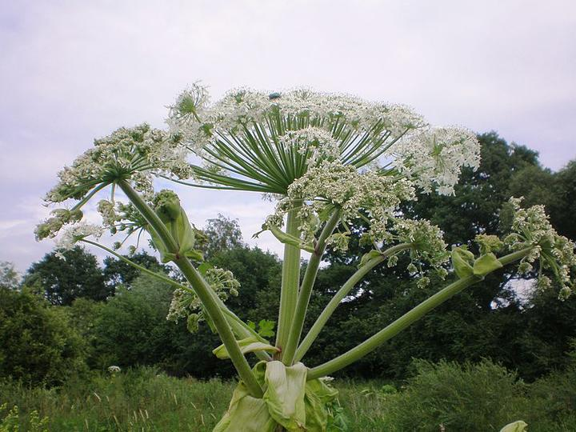
На территории нашей республики произрастают такие ядовитые растения как: борщевик; наперстянка; ландыш; клещевина обыкновенная; лютик (куриная слепота); сон-трава (прострел); амброзия; вех ядовитый (цикута, кошачья петрушка, водяной болиголов); белена чёрная, дурман обыкновенный; кирказон ломоносовидный (лихорадочная трава, финовник, волчья пасть); борец клобучковый (волчий яд) и др.
Борщевик Сосновского достигает высоты 3−4 м, цветки исчисляются тысячами. В 1960-е годы его широко культивировали во многих районах СССР, в качестве кормового растения для скота, поскольку он дает обильную зеленую массу. Позднее выяснилось, что борщевик очень опасен для жизнедеятельности людей. После контакта с борщевиком Сосновского, (особенно в солнечные дни) на коже человека может появиться сильный ожог первой степени, сок борщевика при попадании в глаза может привести к слепоте, а если соком поражено 80% или более поверхности тела человека, это может стать причиной смерти.
Наперстянка пурпурная является самой распространенной и самой ядовитой из всех видов. Листья наперстянки содержат: гликозиды сердечного действия и органические кислоты. Эти яды нарушают работу сердца и обладают свойством накапливаться в организме человека и животных. Кроме того, при цветении, наперстянка выпускает ядовитые споры, разносимые ветром. При их вдыхании у человека может наступить обморок, а в больших количествах - смерть. Отравление наперстянкой проявляется через несколько дней после воздействия.
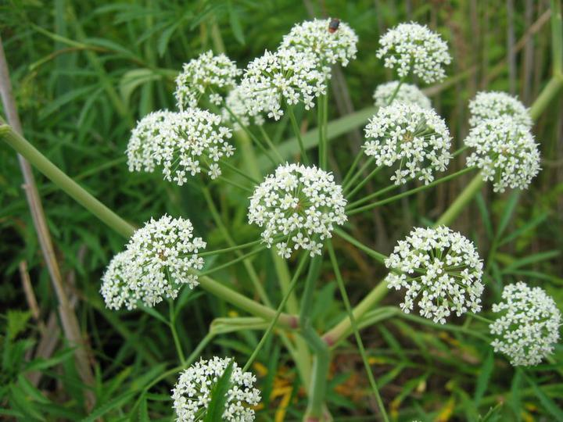
Вех ядовитый (цикута, кошачья петрушка, водяной болиголов)- очень распространенное растение и одно из самых ядовитых. Цикута обычно растет по берегам прудов, на болотах и топких тинистых местах.
Узнать цикуту можно по запаху, похожему на запах петрушки. Ее цветки белые и собраны в двойные зонтики. Самая опасная часть цикуты — корневище, которое легко выдернуть из земли, особенно весной и осенью. Если растение случайно попадает в пищу, то вызывает судороги и смерть от паралича дыхания.
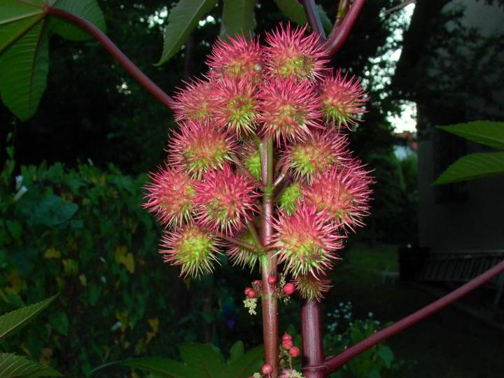
Редко кто весной удержится от букетика ландышей. Умиляясь этому всенародно любимому дикому цветку, не стоит забывать, что ландыш относится к ядовитым травам. Ядовиты все части ландыша в свежем и высушенном виде. При отравления ландышем и его препаратами происходит нарушение сознания с галлюцинациями; нарушение сердечной деятельности, сердечного ритма, вплоть до остановки сердца.
Клещевина - высокорослое растение, достигающее в высоту более 2,5 м. является очень ядовитым растением,
Ядовитыми являются все части растения, но в основном, яды сосредоточены в семенах.
Прием внутрь одного семени этого растения смертельно для ребенка, а 6-8 семян - для взрослого человека.
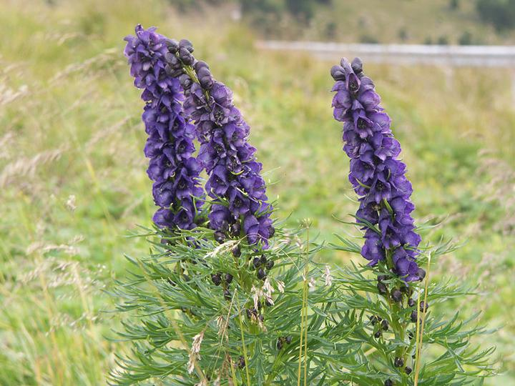
Сон-трава (прострел) - растение похоже на маленького котенка, пушистое и нежное. Но не стоит забывать, что это ядовитое растение, ядовиты все его части. Если сразу не смыть сок этого растения с кожи, на ней останутся ожоги.
Борец клобучковый (волчий яд)- ядовитое растение. Раньше его использовали, чтобы отравить воду врагов, а соком смазывали стрелы во время охоты на волков. Борцом клобучковым можно отравиться, если случайно его съесть. В тяжелых случаях отравление приводит к онемению конечностей и нарушению работы сердца.
Специалисты предупреждают, нужно обязательно знать в «лицо» каждое ядовитое растение, чтоб уберечь себя и детей от аллергии, ожогов, отравлений со смертельным исходом.
Если же растение вам незнакомо, постарайтесь не трогать его руками и тем более не употреблять в пищу.

